 | Leistungsverzeichnis
Projekt:
LV:
OZ | Leistungsbeschreibung Menge ME | Einheitspreis | Gesamtbetrag
1.0 | Futterrohr Curaflex® 9000 in Stahlausführung als Aussparung für Durchdringungen. Dicht gegen drückendes und nichtdrückendes Wasser. Einsatz in noch zu erstellende Bauwerke. Für WU-Betonkonstruktionen (Weiße Wanne).  Futterrohr Curaflex® 9000 in Stahlausführung,  als Aussparung für Durchdringungen,  zur Aufnahme von Dichtungseinsätzen,  für hohe statische Belastung,  75 mm umlaufender Mittelflansch aus Stahl,  Mittelflansch als Klebe- oder Mauerflansch, *  Material Stahl ggv Korrosionsschutzbeschichtung oder Edelstahl 1.4301 (V2A) oder Edelstahl 1.4571/1.4404 (V4A), *  Dichtigkeit gegen drückendes und nichtdrückendes Wasser,  gasdicht,  geprüft nach FHRK Prüfgrundlage GE 102,  mit FHRK-Qualitätssiegel ausgezeichnet,  mit 25 Jahre DOYMA-Garantie,  Futterrohrinnendurchmesser DN 80, DN 100, DN 125, DN 150,  DN 200, DN 250, DN 300, DN 350, DN 400, DN 450, DN 500,  DN 600, DN 700, *  Einzellänge 200 mm, 240 mm, 250 mm, 300 mm, 350 mm, 365 mm, 400 mm, *  liefern und nach Einbauanleitung des Herstellers einbauen.  Hersteller:  DOYMA GmbH & Co  Industriestraße 43-57  28876 Oyten  info@doyma.de  www.doyma.de
 | _______St. | ................... | .................
 | * nicht Zutreffendes bitte streichen

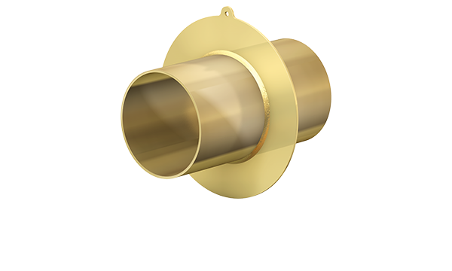
Curaflex® 9000

